УВАЖАЕМЫЕ РОДИТЕЛИ!

Тема Безопасность при отдыхе на природе
Природоохранные мероприятия человека, правила поведения в природе. Влияние погодных условий на человека, подбор одежды по погоде и для безопасности.

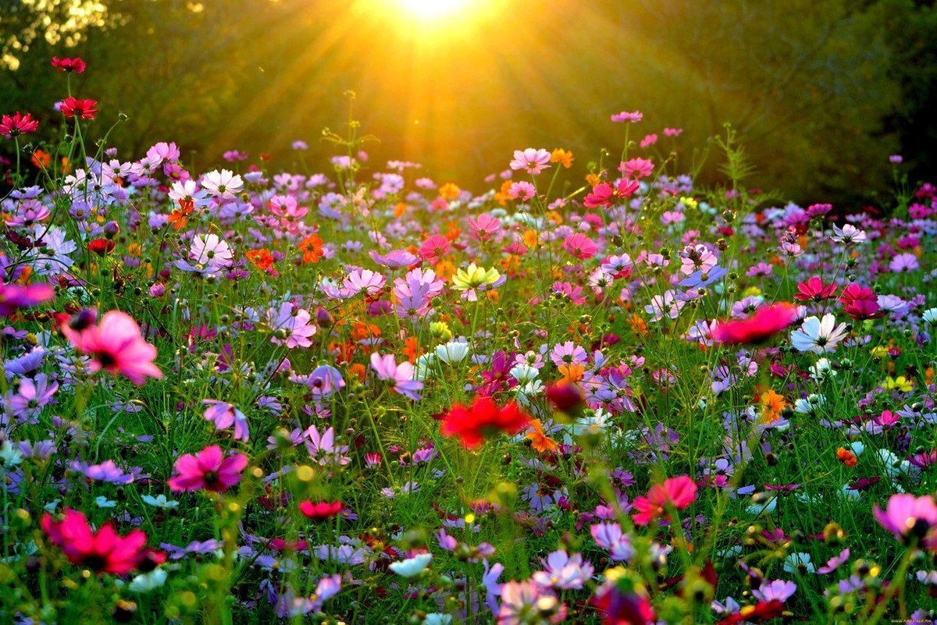

Познавательная деятельность.
Чтение сказок об охране природы « Серая Шапочка и Красный Волк», «Жила – была река»
Цели: познакомить со сказками о природе; развивать умение видеть и чувствовать красоту родной природы; пробуждать любовь и бережливое отношение к родной природе и ко всему живому; обучать правильному поведению в природе.
Тема: «Гроза»
Цель: продолжать формировать у детей безопасное поведения во время грозы. (чтение стихотворения Н.М. Рубцова «Во время грозы», рассказа А. Платонова «Июльская гроза»)
«Во время грозы»
Внезапно небо прорвалось
С холодным пламенем и громом!
И ветер начал вкривь и вкось
Качать сады за нашим домом.
Завеса мутная дождя
Заволокла лесные дали.
Кромсая мрак и бороздя,
На землю молнии слетали!
И туча шла, гора горой!
Кричал пастух, металось стадо,
И только церковь под грозой
Молчала набожно и свято.
Молчал, задумавшись, и я,
Привычным взглядом созерцая
Зловещий праздник бытия,
Смятенный вид родного края.
И все раскалывалась высь,
Плач раздавался колыбельный,
И стрелы молний все неслись
В простор тревожный, беспредельный.

Мультфильм "Секреты воды" - https://www.youtube.com/watch?v=DIekBn99cV4

Беседа на тему «Съедобные и несъедобные грибы»
Цель: учить детей отличать съедобные грибы от несъедобных; дать знания о том, что в пищу можно употреблять съедобные грибы только после обработки (варки, засолки).(рассматривание картинок с изображением разных грибов

Тема: « Безопасность при отдыхе на природе»
Цель: расширять представления детей о правилах безопасного поведения на природе; о влиянии погодных условий на человека, подборе одежды по погоде, а также рассказать про клещей, какую опасность представляют последствия присасывания клеща. Просмотр "Прогулки на природе" https://www.spas-extreme.ru/themes/?filter%5Bcategory%5D=6 портал детской безопасности МЧС России

Познавательно-исследовательская деятельность.
Из чего птицы строят гнезда? Цель: Выявить некоторые особенности образа жизни птиц весной.
Материал: Нитки, лоскутки, вата, кусочки меха, тонкие веточки, палочки, камешки.
Ход: Рассмотреть гнездо на дереве. Выяснить, что птице надо для его постройки. Вынести самый разнообразный материал. Поместить его вблизи гнезда. В течение нескольких дней наблюдать, какой материал пригодится птице. Какие еще птицы прилетят за ним. Результат составляют из готовых изображений и материалов.
Эффект радуги.
Вы можете сами расщепить видимый солнечный свет на отдельные цвета, воспроизведя эффект радуги. Для этого в очень ясный, солнечный день вам понадобятся миска с водой, лист белого картона и маленькое зеркальце.
Поставьте миску с водой на самое солнечное место. Опустите зеркальце в воду и прислоните его к краю миски
Поверните зеркальце под таким углом, чтобы на него падал яркий солнечный свет. Затем перемещайте картон перед миской так, чтобы на нем появилась отраженная «радуга».

Познавательные опыты для детей http://adalin.mospsy.ru/l_01_00/l_01_10g.shtml

Пр /Конструктивная деятельность «Бежит кораблик по волнам»
Цель: используя бросовый материал (пенопласт) или природный (скорлупа грец. орехов) учить изготавливать кораблик; учить самостоятельно дополнять необходимыми элементами (парус и тд.)

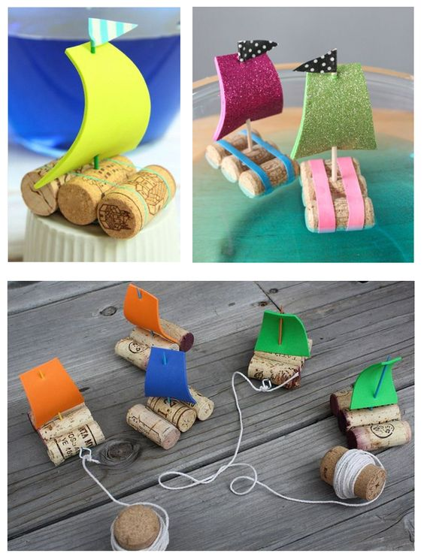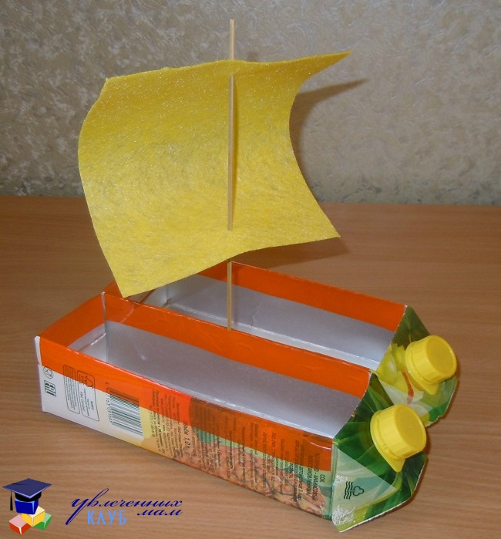
Пришел сегодня я к реке,
Кораблик у меня в руке.
Пускай в страну чудес плывет
Друзьям привет передает
Он повидает много стран,
Он вдаль уйдет за океан
На встречу айсбергам и солнцу,
Но обязательно вернется! М. Пиудунен

В огороде
Если у вас есть дача (огород), и вы каждый год сажаете зелень/овощи, то обязательно привлеките ребенка к этому процессу. Пусть он помогает вам делать грядки, высеивать семена, поливать, пропалывать растения и, конечно, собирать урожай. Интересно малышу будет заранее вместе с вами сделать таблички для грядок, чтобы помнить, где что посажено.
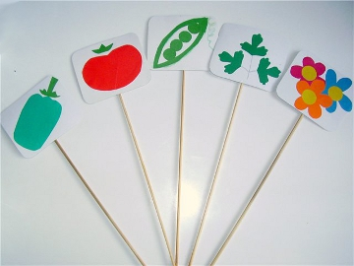

Не забудьте, когда урожай созреет, часть семян оставить на следующий год.
Развитие речи. Чтение стихотворений о весне.
Заучивание наизусть стихотворения С.Я.Маршака "Ландыш"
Чернеет лес, теплом разбуженный,
Весенней сыростью объят.
А уж на ниточках жемчужины
От ветра каждого дрожат.
Бутонов круглые бубенчики
Еще закрыты и плотны,
Но солнце раскрывает венчики
У колокольчиков весны.
Природой бережно спеленатый,
Завернутый в широкий лист,
Растет цветок в глуши нетронутой,
Прохладен, хрупок и душист.
Томится лес весною раннею,
И всю счастливую тоску,
И все свое благоухание
Он отдал горькому цветку.
Д/и Найди маме птенца. Цели: развивать память, умение сравнивать; воспитывать положительные чувства по отношению к птенцам, желание их охранять, не нарушать покой.
Грач — грачонок — грачата.
Аист — аистенок — аистята.
Стриж — стрижонок — стрижата.
Журавль — журавленок — журавлята
Кукушка — кукушонок — кукушата.
Лебедь — лебеденок — лебедята.
Скворец — скворчонок — скворчата.
Игра на внимание «Птицы». Цели: развивать внимание, быстроту реакции, память, внимательно слушать и реагировать на слова взрослого.
Прилетели птицы: Голуби, синицы, мухи и стрижи...
Прилетели птицы: Голуби, синицы, аисты, вороны, галки, макароны...
Прилетели птицы: Голуби, куницы...
Прилетели птицы: Голуби, синицы, чибисы, чижи, галки и стрижи, комары, кукушки...
Прилетели птицы: Голуби, синицы, палки и стрижи, чибисы, чижи, аисты, кукушки,
Даже совы-сплюшки, лебеди и утки. И спасибо шутке!
По формированию математических способностей «Ориентировка во времени».
Цели: Расширение представлений о частях суток и уточнение понятия «сутки».

Упражнения и занятия для детей
https://iqsha.ru/uprazhneniya/topic/matematika
Художественно-эстетическое развитие.
Рисование: «Пчела».
Задачи: Формировать умение детей рисовать предмет (пчелу) по представлению, передавая движение насекомого. Совершенствовать знания детей о правилах безопасного поведения рядом с пчелами. Продолжать учить детей образовывать однокоренные слова (пчела, пчелка, пчелиный).

Рисование по точкам задание развивает моторику и пространственное воображение.
https://mishka-knizhka.ru/
Рисунки для детей поэтапно https://pickimage.ru/
Художественная литература
Слушать рассказ В. Драгунского "Сверху вниз, наискосок" https://www.youtube.com/watch?v=gMqYB3CpWw8
Чтение русской народной сказки "Финист – Ясный сокол"
Правила поведения на пироде
Не разоряйте птичьи гнёзда
Дети запомнить должны
И понять:
Гнёзда у птичек
Нельзя разорять!

Не разоряйте муравейники
Муравьи – лесные санитары;
Так прозвали люди их недаром!
Только ты им, друг мой, не мешай!
Муравейники не разоряй!
Эти санитары так нужны
Для лесов твоей родной страны!
Не забирай из леса домой животных
Для ёжиков и белок
Лес – это дом родной.
Они живут там смело
И летом и зимой:
Поэтому не стоит
Их в город забирать…
Поверь: они в неволе
Не будут есть и спать…
Не рвите полевые цветы
Не надо цветы полевые бессмысленно рвать,
Не надо букеты из них составлять…
Завянут букеты. Погибнут цветы…
И больше не будет такой красоты!
Не ловите бабочек и стрекоз
Бабочка цветная
Над тобой порхает…
Стрекоза резвится,
Пляшет, веселится…
Лету все так рады!
Их ловить не надо…
Пусть себе летают,
Землю украшают…

Не шумите в лесу
У леса музыка своя…
Её послушайте друзья!
Как много звуков тут и там!
В лесу не нужен шум и гам:
Нельзя шуметь, галдеть, кричать
И громко музыку включать!
Не разжигай костёр в лесу без взрослых
Без взрослых с огнём развлекаться опасно –
Закончиться может забава ужасно.
В лесу очень сухо бывает порой,
Костёр обернётся серьёзной бедой!
Представьте, что пламя легко разгорится,
Начнёт полыхать, разбегаться искриться –
Его потушить невозможно тогда…
Пожары лесные – большая беда!
Не оставляй мусор в лесу
Вы в поход пришли, ребята…
Отдохнуть, конечно, надо:
Поиграть и порезвиться,
И наесться, и напиться…
Но вокруг остались банки,
Целлофан, железки, склянки…
Оставлять их здесь нельзя!
Не поленимся, друзья:
Мусор тут, в лесу, чужой,
Заберём его с собой!
Не вырывайте кустарники с корнем
Если встретил землянику,
Куст брусники иль черники –
Нежно ягодки сорви,
А куст – оставь, побереги.

Игра с передачей мяча:
"Мяч передавай, слово называй" ( на заданный звук)
«Я знаю пять имён…»
В эту игру можно играть, когда собирается небольшое количество детей.
Первый игрок берёт мяч, бьёт им об землю, отбивая ладошкой и говорит (на каждый удар нужно произносить одно слово): «Я знаю пять имён мальчиков: Ваня – раз, Лёша – два…», - и так до «пяти» (повторяться нельзя). Потом так же проговаривает свои пять имён следующий игрок и т.д. На следующих «ступенях» перечисляются имена девочек, названия цветов, птиц, деревьев, рыб, насекомых, городов, стран, марок машин и т.д.

